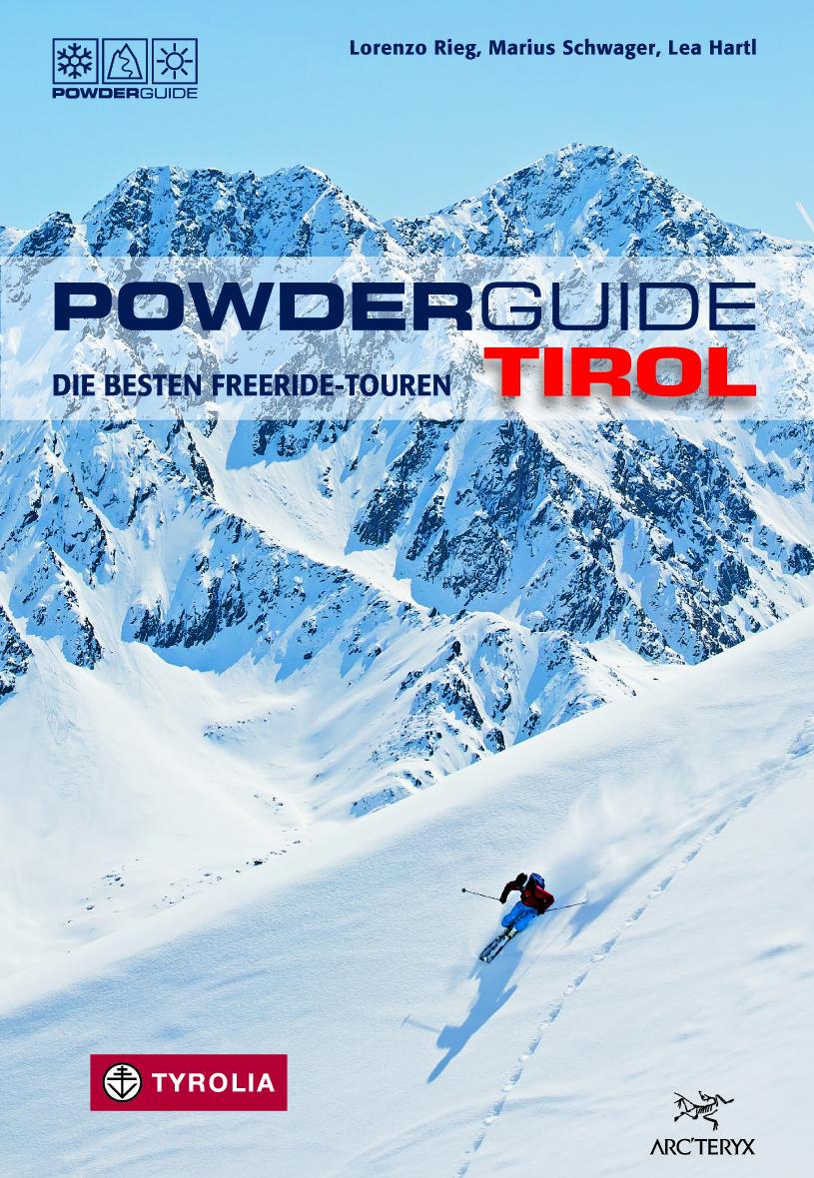
Lorenzo Rieg, Marius Schwager, Lea Hartl
PowderGuide Tirol
Die besten Freeride-Touren

192 Seiten, 103 Farb- und 25 SW- Abb.
55 Kartenskizzen und 1 Übersichtskarte,
14,5 x 21 cm, Klappenbroschur
Tyrolia-Verlag, Innsbruck-Wien, 2., aktualisierte
und erweiterte Auflage 2014
ISBN 978-3-7022-3210-8
€ 19,95

50 x maximales Tiefschneevergnügen
Die lohnendsten Freeride-Reviere in Tirol

Nach dem großen Erfolg des Standardwerks „Powderguide Lawinen. Risiko-Check für Freerider führt diese neue PowderGuide-Publikation nun direkt ins Gelände: Vorgestellt werden 50 ausgewählte Tiefschnee-Tourenziele in Tirol für Freerider, Snowboarder und Tourenskifahrer, die sich dem Trubel der Skigebiete entziehen wollen und rasante Abfahrten schätzen. Gemeinsames Kennzeichen: kurze, liftunterstützte Aufstiege, lange, außergewöhnlich lohnende Abfahrtsvergnügen.

Von Genusshängen bis zu anspruchsvollem Steilgelände ist zwischen Kitzbühel und St. Anton für jeden etwas dabei. Zu den Touren gibt es ausführliche Routenbeschreibungen mit topographischen Karten und allen wichtigen Infos sowie viele hochwertige Freeridebilder, die Lust aufs Nachfahren machen.

Gerade im besonders gut erschlossenen Tirol sind liftunterstützte Touren der nächste logische Schritt für Freerider, die sich dem Trubel der Skigebiete entziehen, aber nicht auf schweres, abfahrtsorientiertes Material verzichten wollen und rasante Abfahrten schätzen. Der neue PowderGuide erleichtert die ersten (zweiten oder dritten) Schritte abseits der Skigebiete und macht den nächsten Freeride-Trip in Tirol garantiert zum besonderen Erlebnis.

In bester PowderGuide-Tradition werden Grundlagen der Schnee- und Lawinenkunde sowie gängige Risiko-Check-Methoden kompetent und leicht verständlich vorgestellt. Praxisorientierte Ausrüstungstipps runden den Tirol-Führer ab.

Die Autoren:
LORENZO RIEG ist Diplom Geoökologe, passionierter Freerider und Skitourengeher.
MARIUS SCHWAGER ist Sportwissenschaftler (M.A.), Fotograf und Redakteur bei PowderGuide.
LEA HARTL ist Meteorologin, Ski-, Snowboard- und Telemarklehrerin.

Tagesaktuelle Freeride-Informationen unter www.powderguide.com

